CORALINE – KORALİN VE GİZLİ DÜNYA

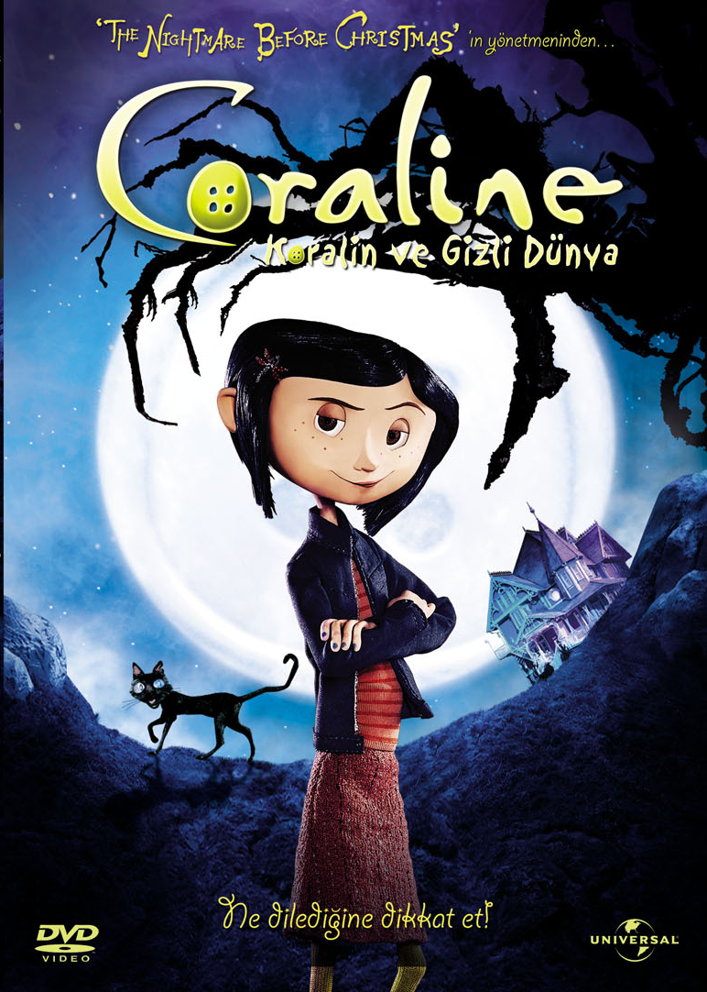

Tür: Animasyon
Süre: 96 dk
Yapım Yılı: 2009
Yönetmen: Henry Selick
Oyuncular: Dakota Fanning, Teri Hatcher, Jennifer Saunders
Ses: Türkçe 5.1, İngilizce 5.1, Almanca 5.1
Altyazı: Türkçe, İngilizce, Almanca
Ekran: 1.85:1
Ekstralar: Çıkartılmış Sahneler, Kamera Arkası, Fragmanlar, Yönetmen ve Bestecinin Sesli Yorumları
DVD Barkod: 8697762817803
VCD Barkod : 8697762817858
Lisans Sahibi: Universal
Sınıflandırma: ??

NIGHTMARE BEFORE CHRISTMAS’IN YÖNETMENİNDEN

Ne dilediğinize dikkat edin…

“Henry Sellick’in ‘Koralin ve Gizli Dünyası’ yetişkinlerin bile ilgisini çekecek bir animasyon.”
Uğur Vardan – Radikal

Nightmare Before Christmas’ın efsane yönetmeni Henry Sellick’in Neil Gaiman’ın çoksatar romanlarından sinemaya uyarlayıp çektiği Coraline, küçük büyük tüm izleyicileri ekran başına toplayacak!
Coraline Jones ( Dakota Fanning’in seslendirmesiyle) hayatından sıkılmıştır. Yeni bir şehre taşındıkları için bütün arkadaşlarından uzaktadır, ebeveynleri ise onunla ilgilenemeyecek kadar meşguldür… Bir gün yeni evlerinde gezerken gizli bir kapı bulur. Bu kapının arkasında ise kendi hayatının alternatif bir versiyonu bulunmaktadır. Buradaki anne ve babası sürekli onunla ilgilenmektedir ve hayat büyülü sürprizlerle doludur… Ancak bir süre sonra Coraline buradaki Diğer Anne’sinin ( Teri Hatcher’ın sesiyle) amacının onu sonsuza kadar burada tutmak olduğunu anlayacaktır… Coraline eski hayatına dönüp anne babasını bir daha görmek istiyorsa tüm cesaretini ve tüm zekasını kullanmak zorundadır…

WILD CHILD / ASİ KIZ



Tür: Komedi
Süre: 94 dk
Yapım Yılı: 2008
Yönetmen: Nick Moore
Oyuncular: Emma Roberts, Lexi Ainsworth, Shelby Young
Ses: İngilizce 5.1, Almanca 5.1, İspanyolca 5.1, Macarca 5.1
Altyazı: İngilizce, İspanyolca, Almanca, Hırvatça, Felemenkçe, İbranice, Macarca, Portekizce, Türkçe, Slovence
Ekran: 1.85:1
Ekstralar: Kamera Arkası, Okul Anıları, Lacrosse, Okul Turu
DVD Barkod: 8697762818084
VCD Barkod : 8697762818091
Lisans Sahibi: Universal
Sınıflandırma: ??

EMMA ROBERTS

Yeni Öğrenci Yeni Okul. Yeni Kurallar

Arka Kapak :

Poppy Moore ( Emma Roberts, Nancy Drew) Malibu’da bir prenses gibi yaşayan 16 yaşında bir genç kızdır. Ailesinin ne isterse kabul etmesine alışık olan Poppy bir gün bir parti verir, ancak bu partide çıkan aksilikler onun hayatını değiştirecektir… Poppy’nin sorumsuz davranışlarına bir son vermesi gerektiğine karar veren babası, ceza olarak onu İngiltere’de bir yatılı okula yollar. Buradaki öğrenciler ve öğretmenler ise küçük “prenses” in tavırlarına katlanmamak konusunda kararlıdır… Yeni yaşamından nefret eden Poppy, tek çözümü okuldan kaçmakta bulur. Ancak kaçma planlarını hazırlarken genç kızın başına gelenler bu yeni hayat tarzının belki de o kadar kötü bir şey olmadığını gösterecektir…

SHARK IN VENICE / VENEDİK’TE DEHŞET

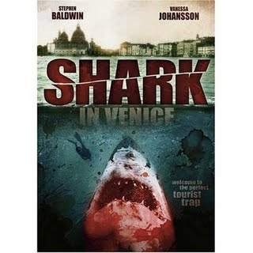

Tür: Gerilim
Süre: 84 dk
Yapım Yılı: 2008
Yönetmen: Danny Lerner
Oyuncular: Stephen Baldwin, Vanessa Johansson, Hida Van Der Meulen
Ses: İngilizce 5.1, Türkçe 5.1, Türkçe 2.0
Altyazı: Türkçe
Ekran: 1.78:1
Ekstralar: Fragmanlar
DVD Barkod: 8697762817926
VCD Barkod : 8697762817933
Lisans Sahibi: Kamera
Sınıflandırma: ??

Venedik sularında ölüm kol geziyor… David’in babası, Venedik kanallarında dalış yaparken ortadan kaybolmuştur. Babasının öldüğüne inanmak istemeyen David ise onun peşinden Venedik’e gelir…
Ama babası Venedik’in köpekbalığı dolu sularında görmemesi gereken bir şey görmüştür. Ve David’in kız arkadaşı da bu sırrı korumaya kararlı güçler tarafından kaçırılınca David için zamanla yarış başlar. Gerçekler bir an önce su yüzüne çıkmalıdır…

HELL RIDE

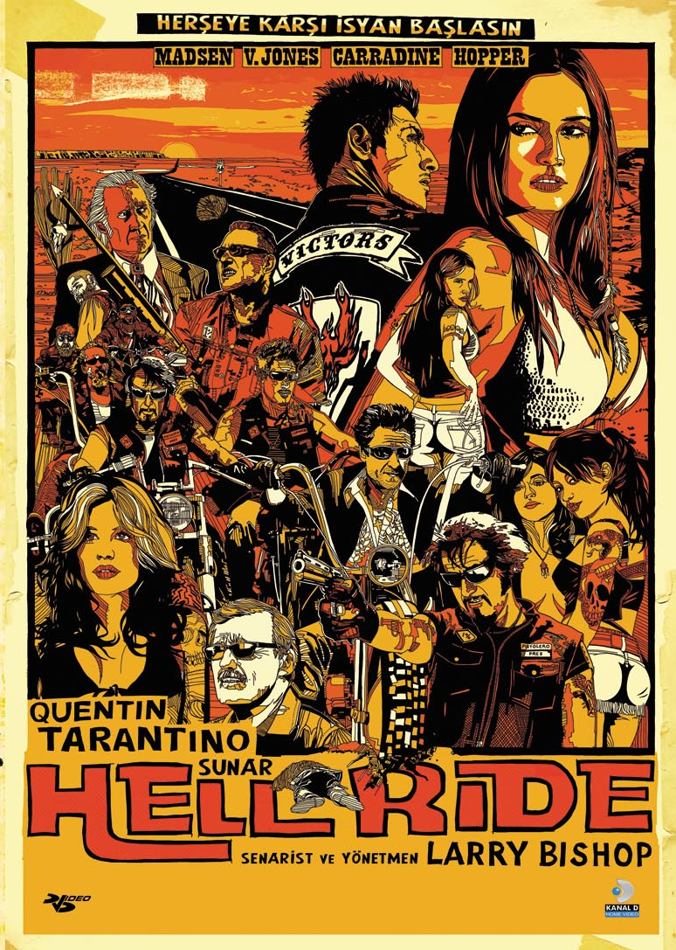

Tür: Macera
Süre: 80 dk
Yapım Yılı: 2008
Yönetmen: Larry Bishop
Oyuncular: Michael Madsen, Dennis Hopper, Vinnie Jones
Ses: İngilizce 5.1, Türkçe 5.1, Türkçe 2.0
Altyazı: Türkçe
Ekran: 2.35:1
Ekstralar: Kamera Arkası, Hell Ride’ın Erkekleri, Hell Ride’ın Kadınları, Hell Ride’ın Motosikletleri, Michael Madsen’in Video Günlüğü
DVD Barkod: 8697762818039
VCD Barkod : 8697762818046
Lisans Sahibi: D Productions Weinstein
Sınıflandırma: ??

QUENTIN TARANTINO sunar

Yazar ve Yönetmen LARRY BISHOP

MADSEN V.JONES CARRADINE HOPPER

Her şeye karşı isyan başlasın

Seksi kadınlar, hızlı motorsikletler, sert kahramanlar… Uygulayıcı yapımcılığını Quentin Tarantino’nun üstlendiği bu filmde aksiyon dur durak bilmiyor!
The Gent ( Michael Madsen – Kill Bill Vol 1 & 2 ), Comanche ( Eric Balfour, 24) ve Eddie Zero (Dennis Hopper – Palermo Shooting) amansız bir motosiklet çetesidir ve bitirmeleri gereken bir iş vardır… Öldürülen dostlarının intikamını almak… Ancak düşman çetenin lideri amansız ve çılgın Billy Wings ( Vinnie Jones – X Men : The Last Stand) üstünlüğü ele geçirmemeye kararlıdır…

KILL SWITCH / SERİ KATİL

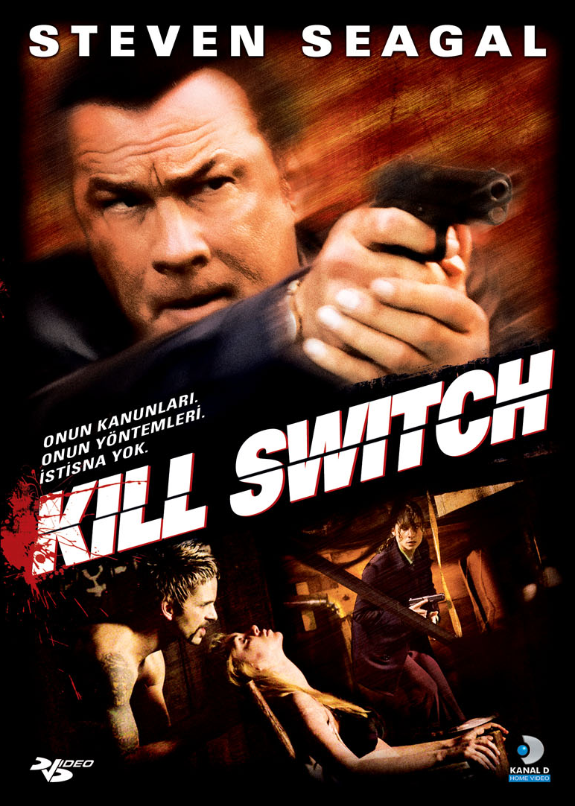

Tür: Macera
Süre: 92 dk
Yapım Yılı: 2008
Yönetmen: Jeff King
Oyuncular: Steven Seagal, Holly Dignard, Chris Thomas King
Ses: İngilizce 5.1, Türkçe 5.1, Türkçe 2.0
Altyazı: Türkçe
Ekran: 1.85:1
Ekstralar: Fragmanlar
DVD Barkod: 8697762817902
VCD Barkod : 8697762817919
Lisans Sahibi: Kamera
Sınıflandırma: ??

STEVEN SEAGAL

Onun kanunları. Onun yöntemleri. İstisna yok.

Dedektif Jacob King ( Steven Seagal) özellikle seri katilleri yakalamak konusundaki başarısıyla tanınan bir dedektiftir. Ancak başarılarıyla takdir toplasa da kullandığı sert yöntemler tartışma yaratmaktadır. Bu sert polis, dişine göre bir rakiple karşılaşmak üzeredir…
Memphis sokaklarında yeni bir seri katil kol gezmeye başlamıştır. “Lazareus” isimli bu canavar, hayat kadınlarını hunharca öldürüp vücutlarına şifreli ipuçları bırakmaktadır. Dedektif King bu yeni katilin peşinden Memphis’in karanlık ve suç dolu arka sokaklarına dalar, ancak bu sefer kovalamaca onu hiç beklemediği bir yere götürecektir…

THE PRINCE AND ME 3 : A ROYAL HONEYMOON / PRENS VE BEN 3 : KRALİYET BALAYI



Tür: Romantik / Komedi
Süre: 88 dk
Yapım Yılı: 2008
Yönetmen: Catherine Cyran
Oyuncular: Kam Heskin, Chris Geere, Adam Croasdell
Ses: İngilizce 5.1, Türkçe 5.1, Türkçe 2.0
Altyazı: Türkçe
Ekran: 1.78:1
Ekstralar: Uzatılmış Dans Sahnesi, Prens ve Ben 2 : Kraliyet Düğünü Fragman
DVD Barkod: 8697762817865
VCD Barkod : 8697762817872
Lisans Sahibi: Kamera
Sınıflandırma: ??

Önce dillere destan bir aşk hikâyesi… Ardından peri masalı gibi bir düğün… Şimdi de kraliçelere layık bir balayı…
Kraliçe Paige ( Kam Haksin - Pride & Predjudice) ve Kral Edvard’ın ( Cris Geere – Blood and Choclate) tek dileği kısa bir süreliğine bile olsa saray hayatını arkalarında bırakarak uzun süredir hayalini kurdukları romantik balayına çıkmaktır. Ancak Belavia’nın muhteşem ormanları, karla kaplı tepeleri ve tarihi saraylarının arasında bile sorumlulukları peşlerini bırakmayacaktır. Sığındıkları bu masal diyarı bir petrol madenine dönüştürülme tehlikesiyle karşı karşıyadır, üstelik bu tehdidin sahibi de kendi başbakanlarıdır! Bütün bunlar yetmezmiş gibi Kraliçe Paige’in eski sevgililerinden biri ortaya çıkmıştır ve onu sırlarını açıklamakla tehdit etmektedir…
Bakalım çift zorlukları aşıp hayallerindeki balayına kavuşabilecek mi?

REC / ÖLÜM ÇIĞLIĞI

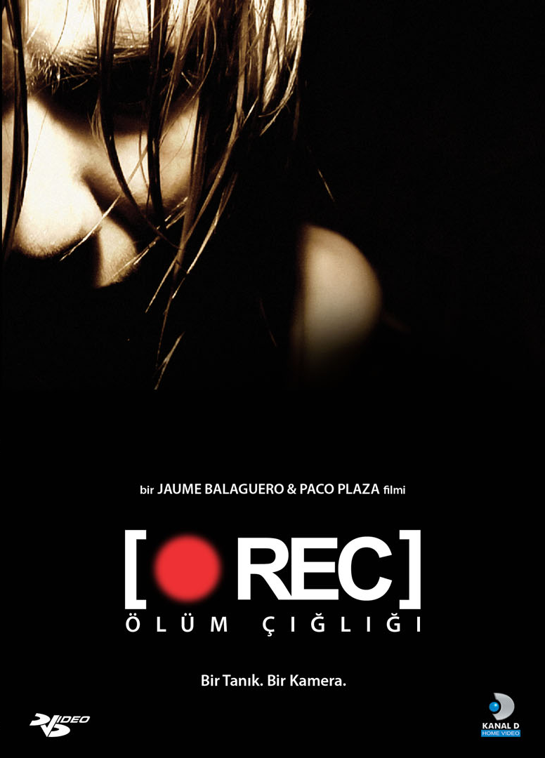

Tür: Korku
Süre: 74 dk
Yapım Yılı: 2007
Yönetmen: Jaume Balaguero, Paco Plaza
Oyuncular: Manuela Velasco, Ferran Terraza
Ses: İspanyolca 5.1, İngilizce 5.1, Türkçe 5.1, Türkçe 2.0
Altyazı: Türkçe
Ekran: 1.85:1
Ekstralar: Kamera Arkası
DVD Barkod: 8697762817797
VCD Barkod: 8697762817841
Lisans Sahibi: Tılsım
Sınıflandırma:Şiddet + 13 yaş

Bir Tanık. Bir Kamera.

İspanyol gerilim ustaları Jaume Belaguero ve Paco Plaza’dan soluk soluğa izleyeceğiniz bir eser daha… Üç alanda Goya ödülü*, Avrupa çapında ise tam 16 ödül alan Rec, bir korku klasiği olmaya aday …
Film ekibinin o akşamki görevi Barselona’da bir itfaiye istasyonunun bir gecesini çekmektir. Gece sakin başlar, ama tam da bir olay olacağına dair tüm ümitler kesilmek üzereyken bir telefon gelir ve itfaiye aracıyla bir apartmana giderler. Komşular en üst katta yaşayan yaşlı bayanın çığlıklarından rahatsız olmaktadır… Olay rutin bir araştırma gibi başlasa da her şey kısa sürede çok farklı bir boyut alacak ve ekip kendilerini inanılmaz bir geçekle karşı karşıya bulacaklardır. Üstelik içlerinde bulundukları durumdan herhangi bir çıkış yolu da yokmuş gibi görünmektedir…

* 2008, En İyi Kurgu, En İyi Çıkış Yapan Kadın Oyuncu ( Manuela Velasco), En İyi Özel Efekt

SHAMO / YENİLMEZ SAVAŞÇI



Tür: Macera
Süre: 105 dk
Yapım Yılı: 2007
Yönetmen: Pou-Soi Cheang
Oyuncular: Shawn Yue, Annie Liu
Ses: Türkçe 2.0, İngilizce 5.1, Kantonca 2.0
Altyazı: Türkçe
Ekran: 1.85:1
Ekstralar: Kamera Arkası, Söyleşiler, Fotoğraf Galerisi, Fragman
DVD Barkod: 8697762817988
VCD Barkod : 8697762817995
Lisans Sahibi: Pinema
Sınıflandırma: ??

Ryo Narushima, normal görünüşlü bir lise öğrencisidir. Ancak bir gün soğuk kanlılıkla bütün ailesini öldürür ve ıslahevine gönderilir. Burada karate konusunda çok yetenekli olduğunu keşfeden genç adam kendine bir karate öğretmeni de bulacaktır : Japon Başbakanına suikast girişiminde bulunduğu için tutuklanan Kenji Kurokawa. Ryo, iki yıl sonra hapisten çıkmıştır ve yeni bir hayata başlar. Artık profesyonel bir sokak dövüşçüsüdür, ve yetenekleriyle mafyanın dikkatini çekmekte gecikmeyecektir…

